38
BABIV

HASILDANPEMBAHASAN

- GambaranUmumLokasiPenelitian

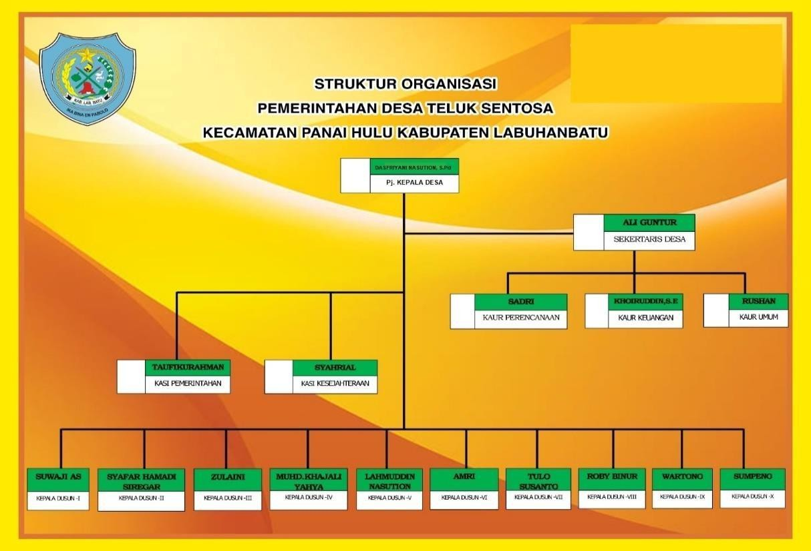
TelukSentosamerupakansalahsatudesayangadadikecamatanPanaiHulu, KabupatenLabuhanbatu, provinsiSumatera Utara,Indonesia. Desa Teluk Sentosa yangberdekatandenganPemerintahKecamatanPanaiHuludanterletakdisebelah selatan Kabupaten Labuhanbatu Propinsi Sumatera Utara.Desa Teluk Sentosa terdiri dari 14 dusun dengan luas wilayah 1.063.850 m2 yang ditinggali 6.524 jiwa.³⁵DesaTelukSentosamemilikistrukturpemerintahandesayangtelahdijalani selama masa periode 2019 – 2025 dengan bagan sebagai berikut :

Gambar4.BaganStrukturOrganisasiDesaTelukSentosa2025
Sumber:KantorKepalaDesaTelukSentosa,2025

35Pemerintah Desa Teluk Sentosa. (2023). Profil Desa Teluk Sentosa: Wilayah, Jumlah Penduduk,dan Pemerintahan Desa Periode2019–2025.Teluk Sentosa:KantorKepalaDesa.

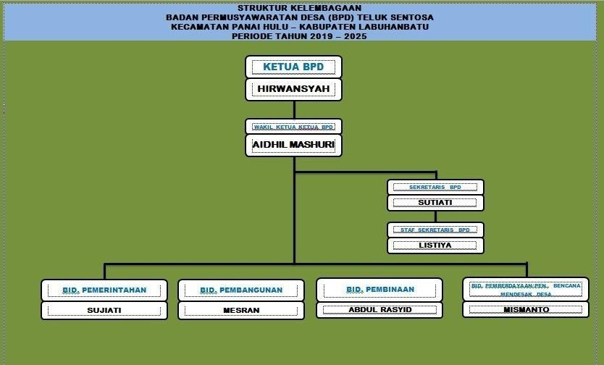
AdapunStrukturOrganisasiBadanPermusyawaratanDesayaitusebagai berikut :

Gambar5.BaganStrukturKelembagaanBadanPermusyawaratanDesa(BPD) Teluk Sentosa Tahun 2025
Sumber:KantorKepalaDesaTelukSentosa,2025. DesaTeluk Sentosa memiliki Visi dan Misi Sebagai Berikut :

Visi

“Terciptanya Desa Teluk Sentosa yang Mandiri, Makmur, Sejahtera dan BermatrabatDenganSDM danSDAMasyarakatyangUngguluntukMendorong Potensi Desa”

Misi

  - Mewujudkanpemerintahandesayangtertibdanberwibawa

  - Mewujudkansasaran danprasaranadesayangmemadai

  - Mewujudkanperekonomiandankesejahteraanwargadesa

  - Mewujudkan kesejahtearan masyarakat, pemerintahan desa di bidang jaminan sosial

  - Mewujudkantanggapdaruratdalampenanggulangan bencana.

Pembagaian Desa Teluk Setosa yaitu bagaian Utara terletang pada Desa Tanjung Sarang elang, bagain Timur terdapat Sungai Berumun, bagaian selatan Selatan terletak pada DesaSei rakyat dan bagaian Barat terdapat pada DesaSei Sentosa.PemerintahDesa Teluk Sentosa terdiri dari 10 Dusun yaitu sebagai berikut Dusun I bagain Jl. Lubuk Kangkung,DusunIIbagainKilangMinyak,DusunIIIbagainPasarBatu,DusunIVbagian PajakAjamu,DusunVbagaianBaroh,DusunVIbagaianRajaMelawan,DusunVIIbagian Sei Pinang, Dusun VIII bagaian Sei Pinang, Dusun IX bagaian Sei Pinang, Dusun X bagaian Sei Pinang.
Jumlah pendudukberdasarkankelompok umurdapatdilihatpadadiagramdibawah
ini:
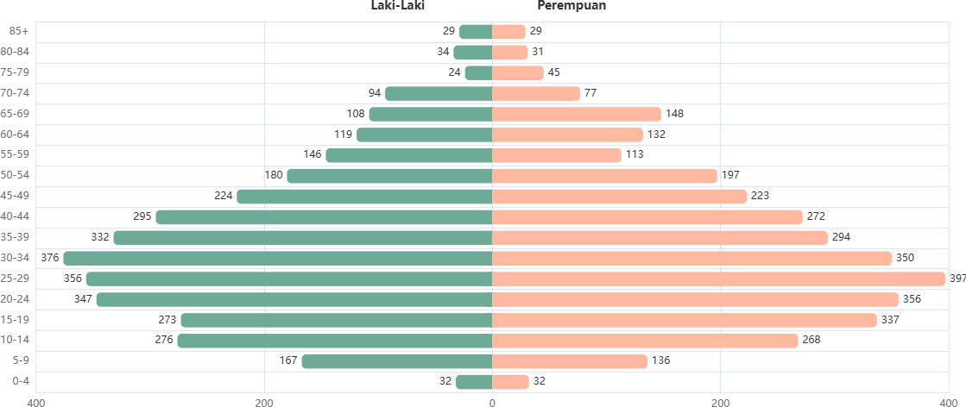

Gambar6.Jumlahpenduduk BerdasarkanKelompokUmur,2025
Sumber:KantorKepalaDesaTelukSentosa,2025

Untuk jenis kelamin laki-laki, kelompok umur30-34adalah kelompok umur tertinggidengan jumlah 376 orangatau 11.01%.Sedangkan,kelompokumur 75- 79 adalah yang terendah dengan jumlah 24 orang atau 0.70%.

Untuk jenis kelamin perempuan, kelompok umur 25-29 adalah kelompok umurtertinggidenganjumlah398orangatau11.58%.Sedangkan,kelompokumur 85+ adalah yang terendah dengan jumlah 29 orang atau 0.84%.³⁶

Bentuk Perlindungan Hukum Terhadap Korban Kekerasan Seksual Yang Terjadi Kepada Anak
Kasus kekerasan seksual terhadap perempuan dan anak dilaporkan terus mengalami peningkatan.Beragam kasus kekerasan seksual telah ditangani seperti kasus percobaan atau upaya pemerkosaan, kekerasan berbasis gender online dan pelecehan eksploitasi seksual.Kemudian pemaksaan aborsi, pembuatan video, kekerasan fisik dan psikis hingga Tindakan asusila “gang rape”.Sementara, pada kasus kekerasan dalam rumah tangga, bentuk kekerasan yang terjadi adalah pelantaran rumah tangga.Kemudian kekerasan fisik, menikah tanpa izin istri, kekerasan psikis eksploitasianak,hinggakekerasan fisikterhadap anak.Kemudian dari tindakan kekerasan seksual dan KDRT dibedakan menjadi antara hubungan pelaku dan korban yang didominasi atas dasar relasi pacarana, maupun relasi keluarga.
Dari hasil penelitian yang dilakukan ke Kantor Kepala Desa Teluk Sentosa terdapat berbagai jenis kekerasan seksual yang terjadi di Desa Teluk Sentosa dari tahun 2025 yaitu sebagai berikut :

³⁶DinasKependudukandanPencatatanSipilKabupatenLabuhanbatu.(2023).DataJumlahPendudukBerdasarkanKelompokUmurdanJenisKelaminTahun2023.Labuhanbatu: Disdukcapil.

Tabel1.DataKejahatanPelecehanSeksualBerdasarkanUsiaTahun 2025

No | Usia |  | Jumlah
1. | 0-17 |  | 18
2. | 18-25 |  | 16
3 | 26-30 |  | 2
 |  | Jumlah
Sumber:KatorKepalaDesaTelukSentosa,2025
Terlihatpadatabel1diatasbahwadatakejahatanpelecehan berdasarkanusia tahun 2025 bahwa rentang usia 0-17 tahun terdapat 17 kasus di banding dengan dengan rentang usai 18-25 sebanyak 16 kasus dan 26-30 hanya 2 kasus. Hal ini terjadi karena usia 0-17 tahun masih labil atau masih bisa di manfaatkan dengan predator kejahatan seksual ditambahlagi dengan kurangnya pegawasan orang dewasa terhadap anak, sehingga kejahatan tersebut lebih mudah terjadi kepada anak-anak usia 0-17 tahun di Desa tersebut.
Perlindungan hukum yang dapat dilakukan untukmelindungi anak secara yuridis dapat meliputi perlindungan hukum anak dalam bidang hukum privat, dan dalam bidang hukum publik. Undang-Undang No. 35 Tahun 2014 tentang PerubahanAtas Undang-Undang No. 23 Tahun 2002 Tentang Perlindungan Anak pada Pasal 1 angka 2 diberikan pengertian tentang ‟perlindungan anak‟ yaitu sebagai berikut :
”Perlindungananakadalahsegalakegiatanuntukmenjamindanmelindungi anak dan hak-haknya agar dapat hidup, tumbuh, berkembang, dan
berpartisipasi secara optimal sesuai dengan harkat dan martabat kemanusiaan, serta mendapat perlindungan dari kekerasan dan diskriminasi”.³⁷Berkaitandenganperlindungananakmakaadalahmenjaditanggungjawab
dankewajibandariorangtua,masyarakatumumdanlembaga-lembagayangdiberi

³⁷RepublikIndonesia.(2014).Undang-UndangNomor35Tahun2014tentangPerubahanatas Undang-UndangNomor23Tahun2002tentangPerlindunganAnak.LembaranNegaraRepublik Indonesia Tahun 2014 Nomor 297

wewenang oleh pengadilan serta pemerintah baik pusat maupun daerah, ketentuan ini diatur dalam UndangUndang Undang-Undang No. 35 Tahun 2014 tentang PerubahanAtas Undang-Undang No. 23 Tahun 2002 Tentang Perlindungan Anak terhadap kekerasan seksual.
Anak perlu dilindungi dari berbagai bentuk kejahatan yang dapat mempengaruhi perkembangan fisik, psikis, dan rohaninya. Sama halnya dengan orangdewasa, anakdengansegalaketerbatasanbiologisdanpsikisnyamempunyai hak yang sama dalam setiap aspek kehidupan, baik itu aspek kehidupan sosial, budaya, ekonomi, politik, dan hukum. Tetapi pada kenyataannya masih banyak anakyangdilanggarhaknya,danmenjadikorbanKekerasanseringterjaditerhadap anak, yangdapatmerusak,berbahayadanmenakutkan.Anakyangmenjadi korban kekerasan menderita kerugian, tidak saja bersifat matertial, tetapi juga bersifat immaterialsepertigoncanganemosionaldanpsikologis,yangdapatmempengaruhi kehidupanmasadepananak.Bentuk-bentukkekerasananakdapatberupatindakan kekerasan baik kejahatan yang dapat mempengaruhi perkembangan fisik,psikis, danrohaninya.Samahalnyadenganorangdewasa,anakdengansegalaketerbatasan biologis dan psikisnya mempunyai hak yang sama dalam setiap aspek kehidupan, baikituaspekkehidupansosial,budaya,ekonomi,politik,danhukum.Tetapipada kenyataannya masih banyak anak yang dilanggar haknya, dan menjadi korban berbagaibentuktindakkekerasan,eksploitasi,perlakuansalah,diskriminasi danlain sebagainya.
Kekerasan sering terjadi terhadap anak, yang dapat merusak, berbahaya dan menakutkan. Anak yang menjadi korban kekerasan menderita kerugian, tidak saja bersifatmatertial, tetapi jugabersifat immaterial sepertigoncangan emosional dan

psikologis,yangdapatmempengaruhikehidupanmasadepananak.Bentuk-bentuk kekerasan anak dapat berupa tindakan kekerasan baik secara fisik, psikis maupun seksual.³⁸

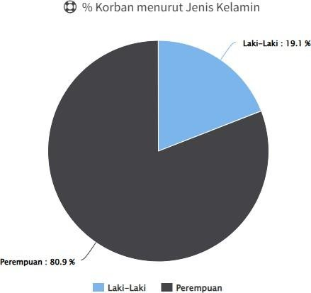

Gambar7.PersentasekejahatanseksualberdasarkanjeniskelamindiIndonesia Tahun 2025
Sumber:KementerianPemberdayaanPerempuandanPerlindunganAnak (disingkat Kemen PPPA), 2025.

Berdasarkandata,catatan,danbuktiempiristerungkapbahwaperempuandan anak adalah kelompok yang banyak menjadi korban kekerasan seksual.Maraknya kekerasan seksual yang sebagian besar dialami oleh anak-anak dan perempuan, membuatmasyarakatcemasterutamaorangtuayangmengkhawatirkananak-
³⁸Arifin,M.(2016).KekerasanTerhadapAnak:Dampak,Faktor,danUpayaPerlindungan. Yogyakarta: Pustaka Pelajar.

anaknya menjadi korban kekerasan seksual.³⁹Kekerasan seksual terhadap anak sangat mencemaskan namun belum semua kasus kekerasan seksual terhadap anak dapat ditangani dan diselesaikan secara maksimal, khususnya terhadap korban kekerasan seksual, selama ini tidak ada penanganan yang khusus dibandingkan dengan pelaku.
Banyak faktor yang menyebabkan terjadinya kekerasan terhadap perempuan dan anak di antaranya adalah faktor budaya patriarki yang masih banyak terjadi di masyarakat yang memandang perempuan lebih rendah dari pada laki laki.Di samping itu, persepsi yang salah tentang kekerasan terhadap perempuan dan anak juga masih banyak dijumpai, yang menganggap kekerasan sebagai hal yang biasa danmerupakanhakdaripelaku.BerdasarkanhasilwawancaradenganPenanggung Jawab (PJ) Desa Teluk Sentosa yang diwakilkan langsung kepada sekretaris Desa oleh Bapak Tufikurahman, peneliti memperoleh beberapa penjelasan mengenai upaya perlindungan hukum yang dilakukan olehPerempuan dan Anak terhadap anak korban kekerasan seksual yaitu, upaya perlindungan hukum yang dilakukan melalui prosespendampingan pada korban yangterdiri dari pendampingan yuridis atau pendampingan hukum, medis dan psikologis.⁴⁰
Perlindungan hukum secara yuridis yang dilakukan oleh Penanggung Jawab (PJ) Desa yaitu melakukan pendampingan dari awal masuknya data korban ke bidang PPA Polsek Labuhanbilik, lalu korban didampingi mulai dari proses pendampingan ke rumah sakit bila mana terdapat bukti adanya tindak kekerasan fisikyangdialamikorbangunamendapatkanpertolonganmedisdanjuga
³⁹UNICEFIndonesia.(2020).KekerasanterhadapAnakdanPerempuandiIndonesia:Datadan Tanggapan Kebijakan. Jakarta: UNICEF Indonesia.
⁴⁰Tufikurahman.(2025,Mei10).Wawancaramengenaiupayaperlindunganhukumterhadapanak
korbankekerasanseksualdiDesaTelukSentosa.

mendapatkanhasilvisum,lalumelakukanprosesBAPdikepolisian,pendampingan kekejaksaan,pendampingankepengadilan,pendampinganpadasaatakhirputusan, sampai setelah proses-proses dilembaga hukum. Selanjutnya yaitu pendampingan yang dilakukan dengan cara evaluasi dan tahap terakhir adalah reintegrasi dan pemulangan.
Berdasarkan hasil wawancara, peneliti memperoleh beberapa keterangan mengenai kasus kekerasan seksual terhadap anak di Desa Teluk Sentosa.Menurut Penanggung Jawab (PJ) Desa Teluk Sentosa yang diwakilkan langsung kepada sekretaris Desa oleh Bapak Tufikurahman, beliau menjelaskan pandangannya tentang kekerasan seksual terhadap anak, menurut beliau, kekerasan seksual merupakan suatu tindakan pidana yang jumlahnya semakin hari kian meningkat, kekerasan seksual tersebut dapat terjadi kepada siapa saja dan dimana saja, karena banyak dari kekerasan seksual itu terjadi di sekolah atau di lingkungan masyarakatnya. Menurut Bapak Tufikurahman,, kalau dari data kasus di beberapa tempat itu memang selalu ada peningkatan kasus kekerasan terhadap anak, termasuk juga di Desa Teluk Sentosadata kasusnya memang meningkat. Fenomenanyayangterjadiadalah itudilakukanbukan hanyaolehdewasa terhadap anak, melainkan juga oleh anak kepada anak-anak lagi. Fenomena yang muncul dari kekerasan terhadap anak sekarang ini banyak yang terjadi karena anak mencontoh apa yang dia lihat, dan juga melakukan apa yang dia alami, apa yang anak itu alami dia sebagai korban kekerasan lalu kemudian dia melakukan lagi terhadap kawan-kawannya. Gejala yang muncul adalah memang dari kurangnya perhatian atau kurangnya kedekatan antara anak dengan orang tuanya, sehingga anak cenderung tidak mengetahuiapa yang dilakukan atau apa yang terjadi dalam

dirinya itu adalah keliru dan salah, karena anak berusaha untuk meniru, dan anak juga meyakini bahwa apa yang dilakukan oleh orang yang lebih dewasa itu dianggap benar. Dari penjelasan tersebut, kekerasan seksual di atas tidak hanya dilakukan oleh orang dewasa terhadap anak, tetapi saat ini juga banyak dilakukan olehsesamaanak-anak,halinidisebabkankarenaanakmelakukanapayangdilihat, biasanya anak yang melakukan hal tersebut adalah korban dari kekerasan seksual yang dialaminya, akhirnya dia melakukan hal tersebut kepada temannya dan menjadi pelaku kekerasan seksual. Itulah salah satu rantai kekerasan seksual terhadap anak yang harus diputus.
Olehkarenaitudibutuhkanperanorangtuauntuklebihmemperhatikananak- anaknya, memberikan edukasi yang tepat mengenai seksualitas sesuai umur juga dibutuhkan agar anak mengertiapayang boleh dan apayang tidak, apayang salah dan apa yang benar, apa yang tepat dan apa yang kurang tepat. Karena anak akan meniru apa yang dilihat dan dialaminya, jika anak tidak diperhatikan secara baik, maka besar kemungkinan anak akan mengalami hal-hal yang tidak diinginkan, karenaanakberanggapanbahwaapayangdilakukanolehorangdewasaadalah hal yang benar dan diperbolehkan.
Dari hasil penelitian di kantor Kepala Desa Teluk Sentosa dijelaskan bahwa yangbisadikategorikansebagaikekerasanseksualituadabeberapamacam, Bapak Tufikurahman, menjelaskan macam-macam kategori kekerasan seksual, kategori jenisdarikekerasanseksualterhadapanakbisajadipencabulan,adaperkosaan,ada pelecehan seksual untuk kekerasan seksual. Untuk kasus perkosaan adanya penetrasi yaitu masuknya penis kedalam vagina, dan pencabulan itu dilakukan lewat belakang. Untuk pelecehan seksual sebenarnya tidak ada di dalam Undang-

undang, yangtertera di dalam Undang-undangyaitu pencabulan, tetapi jika ringan seperti biasa disebut pelecehan seksual misalnya meraba-raba alat-alat vital, alat- alatkelamin,alat-alatseksual,sepertidada,menciumdanlain-lainitumasuknyake dalam pelecehan seksual, katagori dari tingkat kekerasan diatur dalam Undang- Undang No. 35tahun 2014 tentang perlindungan anak, darimulaiPasal76 sampai 80 disitu ada kategori kekerasan seksual terhadap anak.
Berdasarkan pernyataan tersebut dapat dilihat bahwa bentuk kekerasan seksual ada pencabulan, ada pemerkosaan, dan pelecehan seksual.Kasus pencabulan merupakan bagian dari kejahatan kesusilaan, yang mana perbuatan cabul tersebut tidak hanya terjadi terhahdap orang dewasa saja melainkan banyak terjadi pada anak-anak juga.menurutBapak Tufikurahman, pencabulan yaitu suatu tindak kekerasan seksual yang aksi bejatnya itu dilakukan dari belakang. Untuk kasuspemerkosaan yakniadanyapenetrasiyaitumasuknyapenis kedalamvagina, pemerkosaan ini terjadi bila pihak pelaku memaksa berhubungan seksual dengan berbagai cara sehingga korban tidak bisa berbuat apapun. Untuk kasus pelecehanseksual inijuga banyakterjadidikalangan masyarakatyangmana kasus ini juga terjadi pada anak dibawah umur, bentuk pelecehan yang sering terjadi diantaranya, pelecehan secara verbal, yang biasanya terjadi di jalan-jalan dan lain sebagainya, lalu selanjutnya bentuk pelecehan seksual lainnya yaitu, sentuhan, pelukan, elusa, ciuman dan ajakan terusmenerus untuk berhubungan seksual. Hal tersebut jika terjadi pada kalangan anak-anak dapat menyebabkan gangguan dan traumaterhadapanak,karenaanakakanmerasakanketakutandanmerasaterancam jika tidak mau memenuhi ajakan pelaku, karena hal ini akan sangat memberikan dampaknegatifbagipsikissianakdanterusakanmunculdibawahalamsadaranak

tersebuthinggadiatumbuhbesardanterusakandiingat.Dampakyangditimbulkan dari tindak kekerasan seksual tersebut beragam bentuknya, sebagaimana yang dijelaskan oleh Bapak Tufikurahman, yaitu :
“Pada umumnya akibat dari kekerasan seksual tersebut biasanya korban akan mengalami penderitaan fisik dan psikis. Anak akan menjadi cenderung diam dan mengalamistres.Begitujugasebaliknyaanakseringmenyalahkandirinya sendiri hinggamengalamidepresi.Sedangkansecarafisiknyaanakjugaakanmengalami luka fisik. Dimana semua itu perlu untuk segera ditangani”.
Selain itu, Penanggung Jawab (PJ) Desa Teluk Sentosa yang diwakilkan langsung kepada sekretaris Desa oleh Bapak Tufikurahman, menjelaskan bahwa, ada beberapa faktor terjadinya tindak kekerasan seksual yang dialami anak yaitu faktorancaman,dimanaanakdilarangataudiancamuntuktidakmenyampaikanapa yang dilakukan oleh pelaku kepadanya sehingga pada saat dengan ancaman- ancamantertentu,misalnyaadanyaancamanpencemarannamabaik,atauancaman diberitahukan kepadaoranglain atau kepadateman-temannyabilaitu antar teman, danjikaorangdewasabiasanyajugadiiming-imingiuang,diberikanuangjajandan lain-lain, karena kebutuhan ekonomi dari anak sendiri membutuhkan uang, jajan berlebih dan lain-lain, maka dia menuruti untuk tidak lapor kepada orang tuanya, nah biasanya seperti itu kejadiannya, banyak lagi dan masih ada dari dulu sampai sekarang, gejala-gejala dan faktor-faktor yang mempengaruhisehingga anak itu mendapatkan perlakuan kekerasan seksual pada dirinya memang didasari dengam beberapa faktor yang sampai sekarang masih sama.
Berdasarkan penjelasan tersebut dapat diketahui bahwa faktor kekerasan seksual terhadap anak bermacam-macam salah satunya yaitu adanya ancaman dan

hal tersebut memiliki dampak yang sangat buruk untuk korban kekerasan seksual terutama jikakorbannyaadalah anak,karenaanakmembutuhkan perhatian khusus dan penanganan yang khusus juga untuk memulihkan kondisi fisik, psikis, dan sosialnya.Penanggung Jawab (PJ) Desa Teluk Sentosa yang diwakilkan langsung kepada sekretaris Desa oleh Bapak Tufikurahman, juga memberikan keterangan mengenai faktor terjadinya kekerasan seksual terhadap anak, yaitu:
“Faktor utamasekaranginimenurutsayaadalahgadgetya,karenagadget sekarang sangatmudahdiakses olehanak-anak, disinilahpentingnyaperan
orangtua mengawasi anak-anak agar anak tersebut tidak mudah dapat menjangkauhalyangsepatutnyabelumbolehmerekalihatatauakses”.

Berdasarkanpenjelasantersebutdapatdiketahuibahwasalahsatufaktor kasuskekerasanseksualadalahgadgetatauhandphonekarenadidalamnyabisajadi ada iklan, atau aplikasi yang mempunyai unsur seksual, yang mana bisa memicu kerjaotak dan bilaitu terjadipada anak, tidak menutup kemungkinan sianak akan meniruperbuatantersebut.Namunjikaterjadipadaorangdewasamakatidak menutupkemungkinanjugaorangtersebutakanmenjadipelakukekerasanseksual. Pasca mengalami tindak kekerasan seksual sebaiknya korban mendapatkan perlindungan hukum yang bertujuan untuk membantu korban agar tetap aman dan melindungikorbandarikejahatanyangberulang,sertamengembalikankeadaan fisikdanpsikiskorbanataskejadianyangmenimpanya.Korbansangat membutuhkanperlindunganyangmencakupkesehatanfisikdanpsikologisnya, selainitujugapemberdayaanekonomi,rasaadilyangmencakuppengakuanmasyarakat dan pertanggung jawaban pelaku, rasa kepemilikan dalam masyarakat yangsemuaituterkaitsatusamalain.Korbankekerasantidakmungkinpulihsecara

utuh tanpa ada dukungan dari lingkungan sosialnya, keluarga, komunitas serta pelayanan publik.
Konsep perlindungan hukum terhadap anak korban kekerasan seksual menurut hukum positif adalah harus berdasarkan Pancasila dalam memberikan perlindungan hukum terhadap warga masyarakatnya. Karena itu, perlindungan hukum tersebut akan melahirkan pengakuan dan perlindungan hak asasi manusia dalam wujudnya sebagai makhluk individu dan makhluk sosial, dalam wadah negara kesatuan yang menjunjung tinggisemangatkekeluargaan demitercapainya kesejahteraan masyarakat.⁴¹
Setiap anak perlu mendapat kesempatan yang seluas-luasnya untuk tumbuh dan berkembang secara optimal, baik fisik, mental maupun sosial.Oleh karenanya anak memiliki hak untuk mendapatkanperlindungan, perhatian, kasih sayang, dan pendidikan demi mendapatkan kesejahteraan hidup.Berdasarkan Undang-Undang Nomor 23 Tahun 2002 sebagaimana diubah dengan Undang-Undang Nomor 35 Tahun 2014 Pasal 69A Perlindungan Khusus bagi Anak korban kejahatan seksual sebagaimana dimaksud dalam Pasal 59 ayat (2) huruf j dilakukan melalui upaya :
- Edukasitentangkesehatanreproduksi,nilaiagama,dannilaikesusilaan,

- Rehabilitasisosial,
- Pendampinganpsikososialpadasaatpengobatansampaipemulihan,

- Pemberian perlindungan dan pendampingan pada setiap tingkat pemeriksaan mulai dari penyidikan, penuntutan, sampai dengan pemeriksaan di sidang pengadilan.

⁴¹KementerianPemberdayaanPerempuandanPerlindunganAnakRepublikIndonesia.(2021).
PedomanPerlindunganKhususAnakKorbanKekerasanSeksual.Jakarta:KPPPARI.

Berdasarkan hasil penelitian yang dilakukan di Kantor Kepala Desa Teluk Sentosa proses pendampingan yang diberikan terhadap korban kekerasan seksual merupakan bagian dari perlindungan dan pemulihan psikis yang tujuan utamanya adalah melindungi dan mengembalikan keadaan korban seperti semula. Pelayanan yangdiberikantidakjauhdarisebuahkegiatanpendampingan,prosesperlindungan danrehabilitasiyangdilakukanolehDesaTelukSentosaterhadapkorbankekerasan seksual yang sebagian besar korbannya adalah anak-anak dan perempuan dengan koordinasi dengan pihak-pihak yang terkait.
Penanggung Jawab (PJ) Desa Teluk Sentosa yang diwakilkan langsung kepada sekretaris Desa oleh Bapak Tufikurahman, menjelaskan ada beberapa tahapan untuk melindungi dan mengembalikan keadaan korban seperti semula.Tahapan perlindungan dan pemulihan tersebut diberikan melalui pendampingan dengan melakukan koordinasi dengan pihak-pihak terkait di jalur hukum, medis, dan psikologis.Pendampingan tersebut dimulai dari penanganan pengaduan dan laporan, pelayanan bantuan hukum, pelayanan kesehatan atau penangananmedis,layananrehabilitasisosial,layananrumahaman(shelter)hingga pemulangan dan reintegrasi sosial.
“PihakDesaTelukSentosamelakukanperlindungansepertipendampingandari mulai awal sampai ke pengadilan, lalu pihak Desa juga berupaya untyuk
pemulihankorban sepertimedis,pisikologdanpemantauandarisegiHukum.”

Proses pendampingan disini membantu korban untuk mengentaskan dan menyelesaikan permasalahan korban. Dalam pendampingan ini juga dilakukan untuk penguatan kepada keluarga yang berupa sosialisasi pada keluarga mengenai pengawasananakagarterhidardaripredatorkejahatanseksual.Penguatankeluarga

dilakukan juga untuk menyiapkan keluarga agar dapat menerima kondisi korban.Selain itu, ada juga untuk pemenuhan kebutuhan korban yang nantinya digunakan dalam upaya perlindungan dan pemulihan kondisi korban. Hasil yang ingindicapaidarikegiatanpendampingandanprosesperlindunganiniadalahsocial function (keberfungsian sosial) anak dapat kembali seperti sebelumnya. Dalam melakasanakanprosespendampingantersebut,pihakDesaTelukSentosamemiliki strategi yangdigunakan dalam mencegah dan menangani masalah kekerasan seksual. Melalui koordinasi dengan Dinas Sosial melakukan sidak di beberapa tempat yang terindikasi sebagai tempat berbuat mesum, sedangkan koordinasi dengan Dinas Pendidikan melakukan sosialisasi mengenai kekerasan seksual di sekolah-sekolah jenjang sekolah dasar hingga sekolah menengah ke atas.
BerdasarkanwawancaradenganPenanggungJawab(PJ)DesaTelukSentosa yang diwakilkan langsung kepada sekretaris Desa oleh Bapak Tufikurahman, tersebut dapat diketahui bahwa bentuk pelayanan dan pendampingan yang dilakukan pihak Desa Teluk Sentosa Kecamatan Panai Hulu Kabupaten Labuhanbatu dalam upaya perlindungan dan pemulihan korban kekerasan seksual terhadap anak yang menjadi korban kekerasan seksual adalah sebagai berikut:

LayananYuridisatauHuku

Peran Penanggung Jawab(PJ)Desa Teluk Sentosa dariaspek yuridis adalah memfasilitasikorbandibidanghukumdenganmemberikanpengacarabagikorban, baik dalam proses hukum maupun diluar proses hukum, yang bertujuan untuk membelakepentinganhukumkorban. Selainitudalamaspekyuridisjugamencakup proseshukumkepadakepolisian,kejaksaandanpengadilan.

LangkahhukumyangdiberikankepadakorbanyaitupihakPenanggungJawab (PJ) Desa Teluk Sentosa menyelesaikan kasus ini menurut hukum yang sudah ditetapkan. Selain itu dalam proses pendampingan hukum kepada korban dan bekerja sama dengan lembaga bantuan hukum, bantuan tersebut dapat berupa penasihat hukum dan konsultasi hukum.

LayananMedis

Pendampinganmedisdilakukankepadakorbanyangmengalamilukafisikdan perlunyapenangananlebihlanjutdaripihakmedis.Aspekmediskadangdilakukan denganvisumuntukmengetahuirusakatautidaknyaorgantubuhkorban,danhasil visum dari rumah sakit dapat digunakan sebagai alat bukti oleh polisi dalam melakukan penyidikan dan dalam proses hukum dipengadilan. Seluruh korban kekerasan seksual akan mendapatkan penanganan medis apabila dibutuhkan tanpa dipungut biaya. Penanganan medis dapat berupa visum, rontgen, dan perawatan medis lain apabila dibutuhkan secara intensif. Penanganan secara medis juga akan tetap didampingi oleh pihak Desa sebagai tindak pengawasan untuk menghindari terjadinya hal buruk yang tidak diinginkan.

LayananPsikologis

Pendampingpsikologisdilakukankepadaanakkorbankekerasanataupelaku kekerasan yang mengalami trauma, hilang rasa percaya diri, ketakutan yang luar biasa, cemas dan juga cenderung menutup diri.Aspek psikologis bertujuan untuk membantukorbanyangmengalamipenyimpanganperilakusepertidepresi, trauma, pemurung,tidak mau bergaul dengan teman sebaya, sehingga dilakukanobservasi psikologi.LangkahyangdilakukanolehpihakPenanggung Jawab (PJ) Desa Teluk Sentosadapatberuparehabilitasikepadakorbandanpemberianlayananpsikoterapi

ataulayananpsikiatriyangdiberikanolehseorangpsikologataupsikiater.Langkah psikologis inimengarahpadapenguatanmentaldanmemotivasikorbanagar dapat menjalani kehidupannya menjadi lebih baik. Selain itu dalam proses ini juga diberikan layanan rumah aman (shelter)yaitupelayanantempattinggalsementara yang digunakan untuk memberikan perlindungan dan pendampingan terhadap korbanyangbekerjasamadenganDinasSosialKabupatenLabuhanbatu. Tindakan inibertujuanuntukmengembalikankembalimentalmerekasepertisemulasebelum korbanmengalamitindakkekerasanseksual.Namunsebelumdilakukanpemberian pelayanan dan pendampingan tersebut, Penanggung Jawab (PJ) Desa Teluk Sentosadalam rangka memberikan rencana pelayanan yang sesuai dengan kebutuhan korban, sebelumnya melakukan proses penerimaan korban yang tujuannyauntukmendapatkangambaranyangjelastentangdatadaninformasiyang menyeluruh mengenai kondisi objektif korban yang dibutuhkan untuk mengembangkan suatu rencana pemulihan. Sebagaimana Penanggung Jawab (PJ) DesaTeluk Sentosayang diwakilkan langsung kepadasekretaris Desaoleh Bapak Tufikurahman, menjelaskan,
“Sebelum dilakukan pendampingan terhadap korban, tahap awal yang dilakukanadalahmelakukanpenangananterhadapkorbanterlebihdahulu,yang dimulai dari pengumpulan bukti-bukti agar kausus dapat ditangani dengan baik
olehpihakyang berwenang”

Faktor Yang Mempengaruhi Dalam Pemenuhan Perlindungan Hukum Terhadap Korban Kekerasan Seksual Yang Terjadi Kepada Anak Dibawah Umur
Berdasarkan hasil wawancara dengan Penanggung Jawab (PJ) Desa Teluk Sentosa yang diwakilkan langsung kepada sekretaris Desa oleh Bapak Tufikurahman, hambatan eksternnya yaitu sebagai berikut :

  - Sulitnya mencari bukti bahwa benar terjadinya tindak kekerasan seksual tersebut, dikarenakan kurangnya informasi dari korban atau orang-orang yang berada di lingkungan tempat tinggal korban. Korban atau keluarga korban beranggapan kejadian yang menimpa korban adalah aib yang dapat membuat nama baik keluarga tercemar apabila diketahui oleh masyarakat. Selain itu korban menjadi anak yang tidak berdaya, sehingga memilih bersikap pasrah, diam atau takut menceritakan apa yang dialaminya, menjauhkan diri dari pergaulan, dan merasa berdosa dan yang terakhir adanya sogokan dari pelaku juga membuat korban enggan melapor.
  - Minimnya pemahaman masyarakat dan penegak hukum dalam menangani dan melindungi hak-hak korban tindak pidana kekerasan seksual yaitu sebagai berikut :
    - Hakpenanganan merupakanhakyangdimiliki atas tindakanyangdilakukan untuk memberikan layanan pengaduan, kesehatan, rehabilitasi sosial, penegakan hukum, layanan hukum, pemulangan, dan reintegrasi sosial.
    - Hak perlindungan merupakan upayapemenuhan hakdanpemberianbantuan untuk memberikan rasa aman kepada Saksi dan/atau Korban yang wajib dilaksanakanolehLembagaPerlindunganSaksidanKorbanataulembagalainsesuai ketentuan peraturan perundang-undangan.
    - Hak pemulihan merupakan seluruh upaya untuk mengembalikan kondisi fisik, mental, spiritual dan sosial korban.
Adapun hambatan-hambatan intern dalam perlindungan hukum terhadap korban tindak pidana kekerasan seksual pada anak di Desa Teluk Sentosa yaitu:
- MinimnyasumberdayamanusiaataujumlahanggotabagianDesaTelukSentosa untukmelakukansosialisai-sosialisaiterhadapwargamenyebabkantidak

fokusnyapendampinganpadapermasalahankorban,karenakalaudibandingkan dengan kasus korban kekerasan seksual yang ditangani dengan sumber daya manusia yang dimiliki sangat berbanding jauh.
- Minimnya POLWAN masyarakat dalam mengawasi buah hatinya sehingga korban kekerasan seksual perempuan dan anak terkadang tertutup dan malu untuk menjelaskan kepada polisi sehingga sulit mendapatkan keterangan yang jelas dari korban-korban.
- Kurangnya danaoperasional daripemerintah, karenaanggaran yangdisediakan oleh pemerintah sering kali terbatas jika dibanding dengan jumlah kasus yang dihadapidankebutuhanyangdigunakanuntukprosespemulihankepadakorban. Penanganan korban kekerasan seksual membutuhkan anggaran yang besar karena menyangkut pelayanan langsung tidak hanya persoalan tenaga pendamping seperti advokat, konselor, psikolog, petugas kesehatan dan sebagainya akan tetapi juga operasional seperti biaya operasional termasuk biaya-biaya perkara, rujukan, dan intervensi medis.

Pola Penangan Kasus Korban Kekerasan Seksual Yang Terjadi Kepada Anak Dibawah Umur
Kasus pelecehan seksual anak mendapatkan perhatian khusus. Korban atau saksipelecehanseksualdapatmengajukanpengaduanke pihakberwenang, seperti kantorpolisi.Anakyangmenjadikorbanpelecehanseksualmemerlukanperlindungankhususselamaprosespelaporandan penanganankasus.Pentingjuga untukmengumpulkandanmenyimpanbuktibuktiyangmendukung,seperti pakaian,foto,video,rekamanpercakapan,atausaksimata,untukmembantuproses DalamwawancarayangdilakukandenganPenanggungJawab(PJ)Desa

Teluk Sentosa yang diwakilkan langsung kepada sekretaris Desa oleh Bapak Tufikurahman, ada tiga pola penanganan kasus memuat tiga unsur utama yang dapat disimpulkan, yaitu sebagai berikut
- Mengambiljalurhukumdankebijakanpenanganan kasus

- dayadukunginstitusionalpemulihanhak-hak korbandan tantanganya,

- Praktik penanganan kasus di lembaga-lembaga layanan dan di Komnas Perempuan.
Hal ini dilakukan agar para predator kejahatan seksual mendapatkan hukuman atau jera karena segla sesuati tidakan kriminal memiliki hak dan juga kesempatan untuk membela diri.Undang-Undang No. 35 tahun 2014 tentang perlindungananakpasal76Ejugamenyebutkan“SetiapOrangdilarangmelakukan Kekerasan atau ancaman Kekerasan, memaksa, melakukan tipu muslihat, melakukan serangkaian kebohongan, atau membujuk Anak untuk melakukan atau membiarkan dilakukan perbuatan cabul”

⁴²KomisiNasionalPerlindunganAnak.(2020).PanduanPenangananKasusKekerasan Seksual terhadap Anak. Jakarta: Komnas PA.

